ALFI
by José Manuel Ferrero

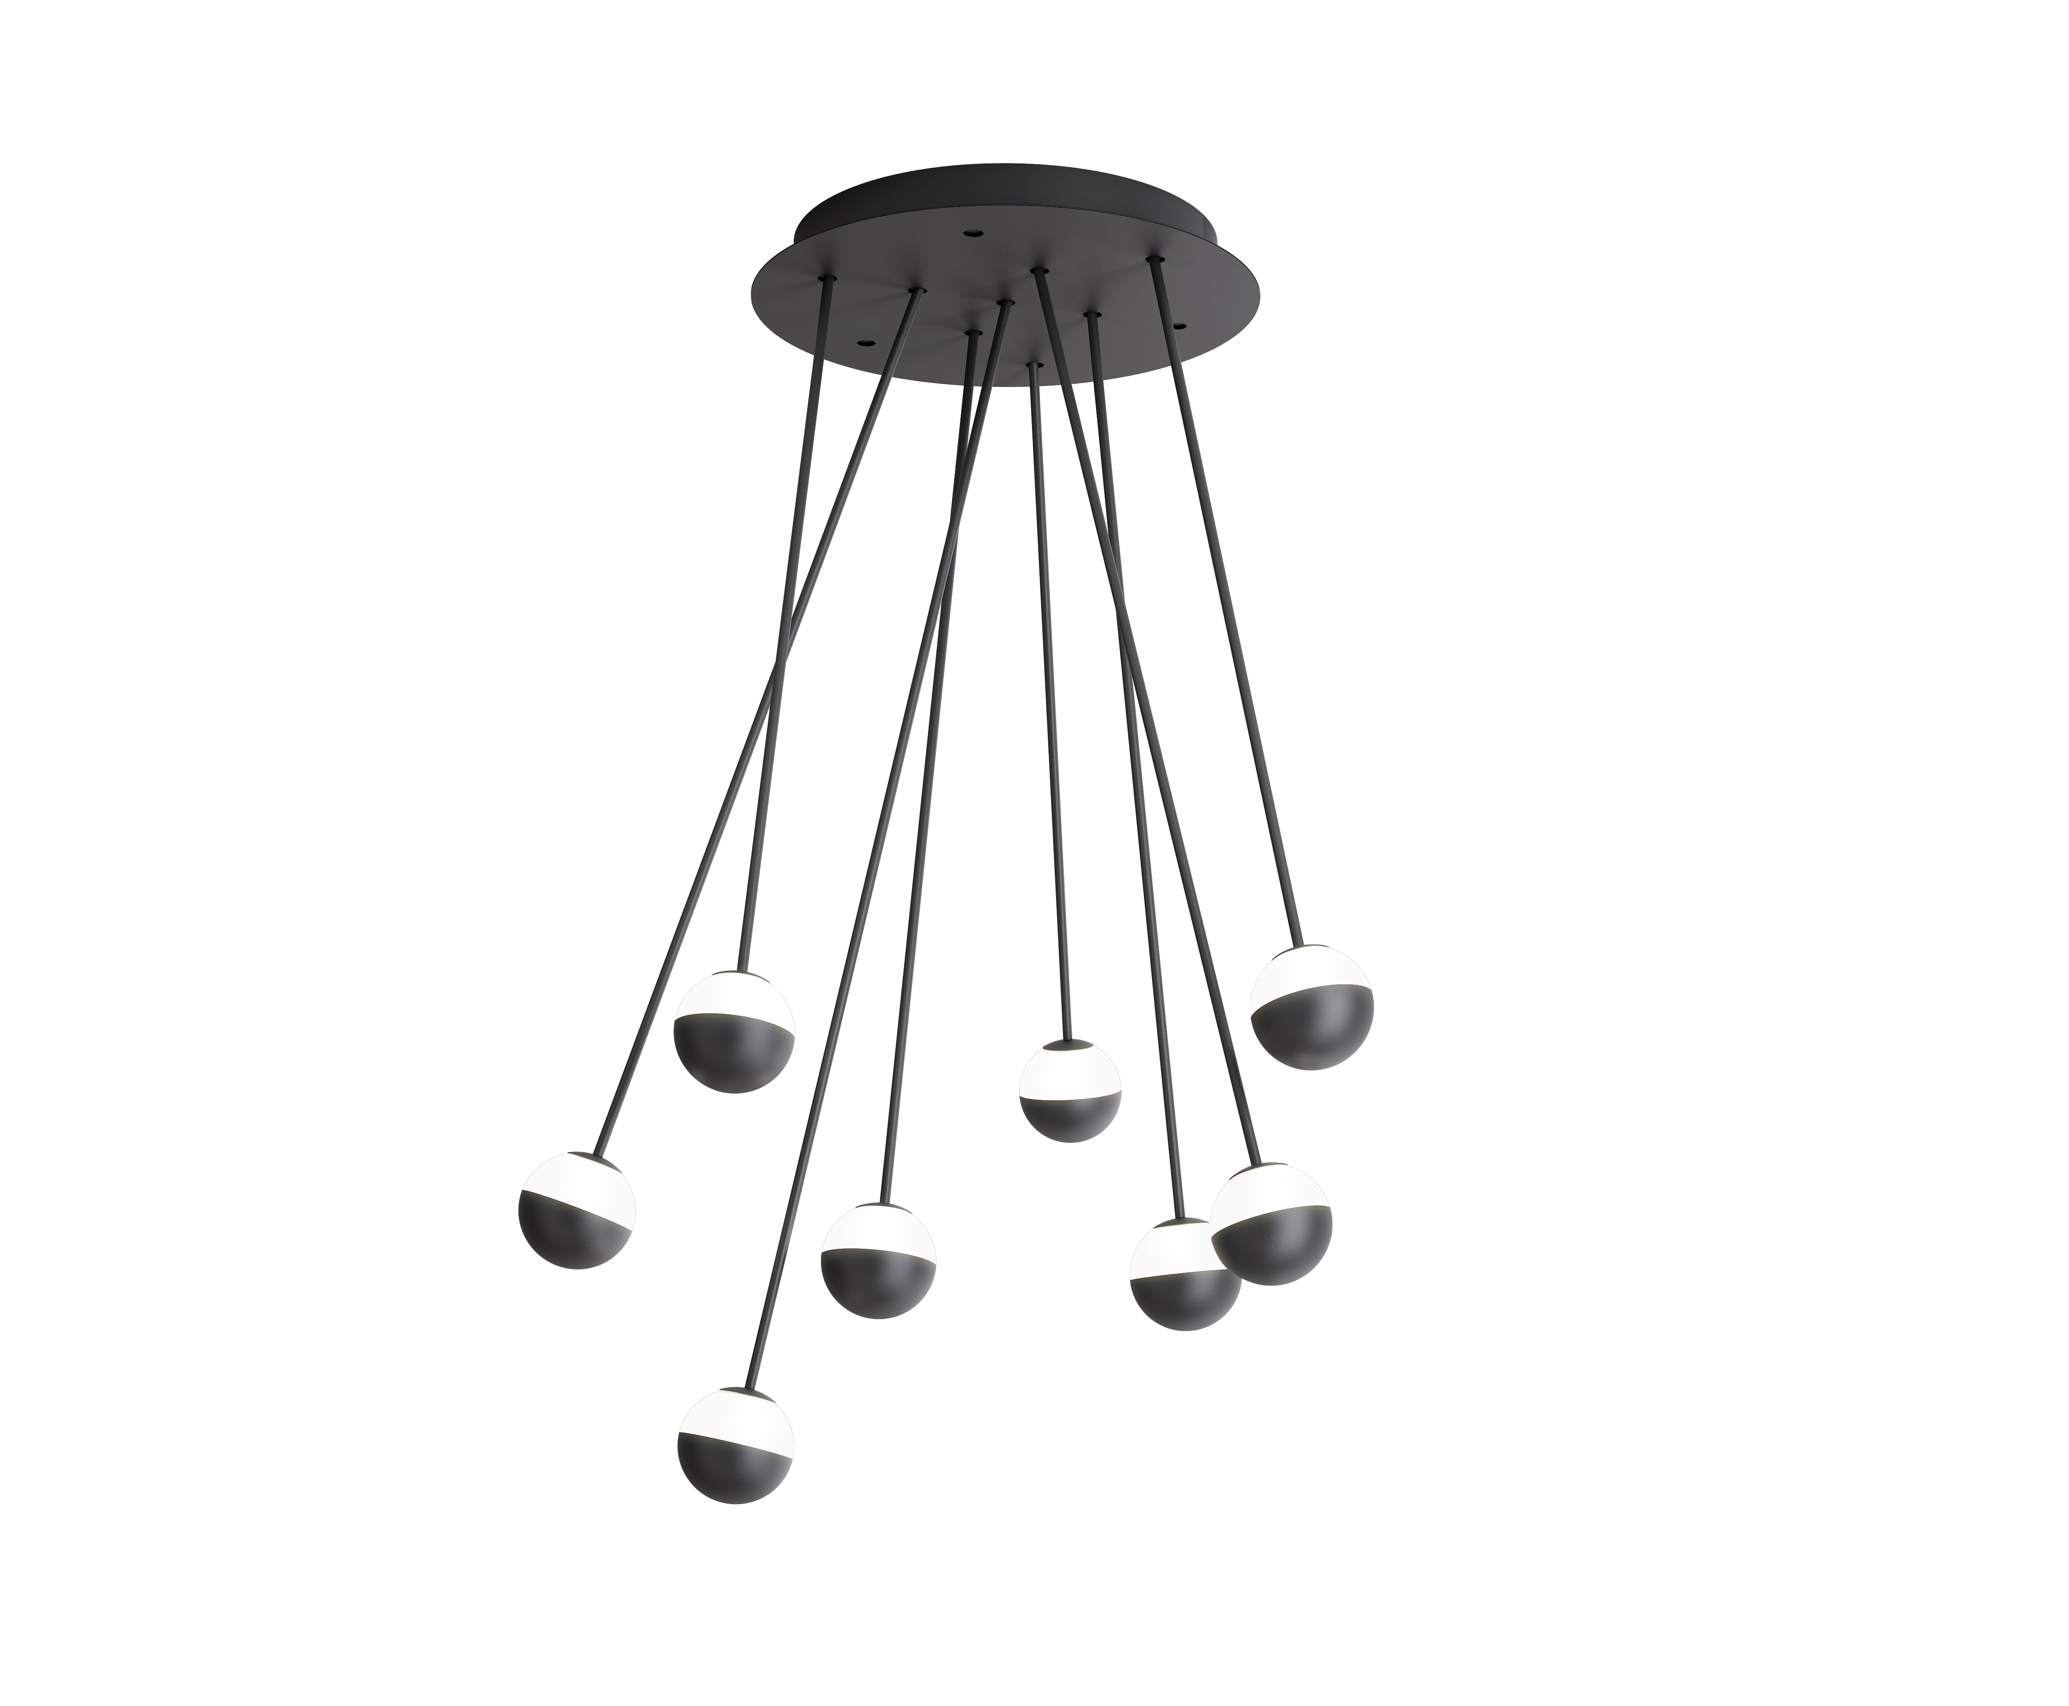
Spilli di Luce
Particolarmente rappresentativa della creatività progettuale di estudi{H}ac, Alfi è nato dall’inafferabilità, leggerezza e forza che possono essere trovati nell’oggetto del puntaspilli così come nell’arte della sartoria è stato disegnato per l’azienda spagnola Estiluz e costituisce un sistema luminoso, dove la combinazione delle composizioni e dei movimenti che modulano la posizione relativa di ogni ‘spillo’ crea un microcosmo di possibilità che si prestano a varie soluzioni e rendono questo corpo illuminante un vero e proprio ‘gioco di luce’ per connotare in modo originale e personalissimo il proprio habitat e sono, allo stesso tempo, è concepito come uno strumento ideale per modulare e orientare la funzione della luce nell’ambiente. Qui entrano in gioco la funzionalità accompagnata da una sottile ironia e la possibilità offerta all’utente finale di personalizzare e di ‘indossare la luce’ in modo sartoriale, e non a caso, dal momento che la sartorialità è uno dei concept che ispirano da sempre l’approccio progettuale di José Manuel Ferrero. Il punto di partenza di Estiluz è stato quello di realizzare una famiglia di corpi illuminanti destinata all’uso nelle più diverse declinazioni: plafoniere, sospensioni, appliques e lampade a stelo. estudi{H}ac ha individuato e messo a punto un percorso creativo che ha reso ogni corpo illuminante del sistema Alfi qualcosa di unico e speciale.
Il sistema di illuminazione Alfi è stato utilizzato per il progetto Rosanflor a Valencia, spazio retail, negozio di fiori.

NOME : Alfi
CLIENTE: Estiluz
DATA: 2019
USO: sistema di illuminazione/LED
ISPIRAZIONE: spillo
MATERIALI: metallo
COLORI: customizzabile
DIMENSIONE : customizzabile
PREMI: NYCXDESIGN Awards nella categoria “Architectural Lighting” della rivista INTERIOR DESIGN magazine

C/Turia nº 7 bajo
T. +34 963 219 622
46008 Valencia. Spain
press@estudihac.com – www.estudihac.com

OGS PR and Communication
Via Koristka 3, Milano
+39 02 3450610
info@ogs.it - www.ogs.it
press.ogs.it

